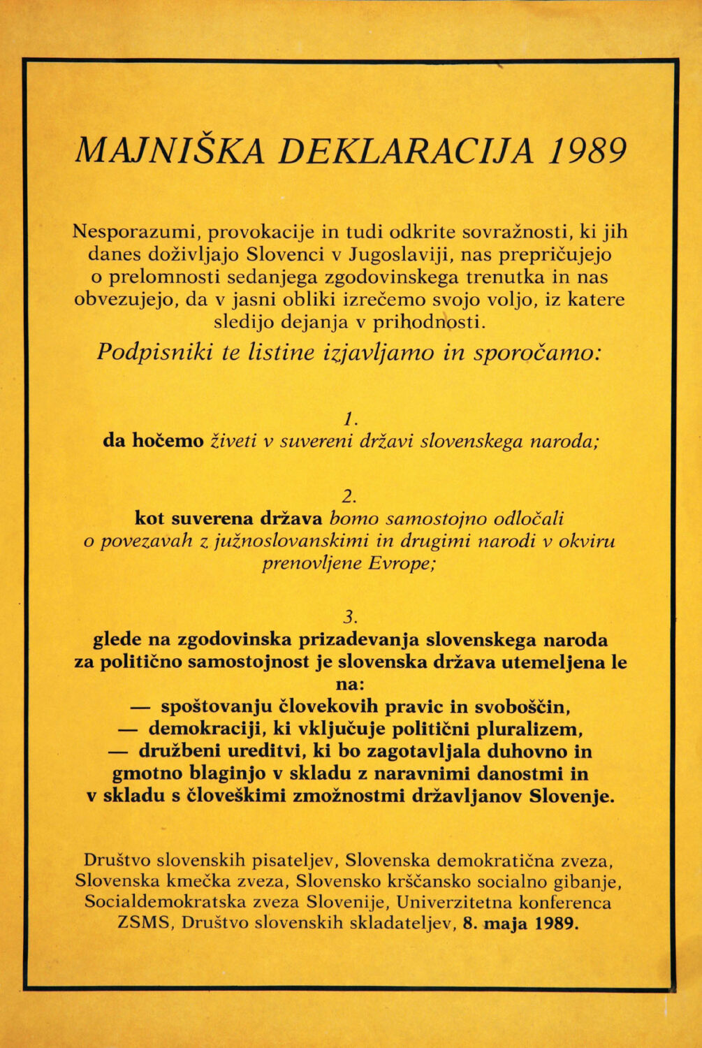
Majniška deklaracija 1989 ni le zgodovinski dokument – je simbol slovenske odločnosti, enotnosti in vere v demokracijo.
Gre za pomemben dokument v procesu demokratizacije in osamosvajanja Slovenije.
Ob tej obletnici se spomnimo poguma tistih, ki so kljub grožnjam stopili na Kongresni trg, in se vprašajmo, kako lahko njihove vrednote živijo v nas danes?
Majniško deklaracijo 1989, ki se je simbolično navezovala na Koroščevo Majniško deklaracijo 1917, so napisali France Bučar, Janez Janša, Hubert Požarnik, Dimitrij Rupel, Veno Taufer in Ivan Urbančič.
Primerjava deklaracij
Leto | 1917 | 1989
Avtor | Josip Korošec | France Bučar in drugi
Zahteve | Konec Avstro-Ogrske, Kraljevina Jugoslavija | Suverena Slovenija, demokracija
Izzid | Nastanek Jugoslavije | Osamosvojitev Slovenije

Zakaj je bila deklaracija 1989 prelomna?
Leta 1989 je Slovenija stala na razpotju. Jugoslovanske oblasti so vztrajale pri ohranitvi federacije, a nove opozicijske stranke so želele drugačno prihodnost.
Majniška deklaracija je zavrnila jugoslovansko Temeljno listino in postavila temelje za Demokratično opozicijo Slovenije (DEMOS).
Z zborovanjem, na katerem so nastopili Igor Bavčar, Drago Jančar, Lojze Peterle, Dimitrij Rupel, Rudi Šeligo, Jožef Školč in France Tomšič, je opozicija pokazala enotnost in pogum.
»Pot do samostojne Slovenije«/ dogodki so vodili do prvih demokratičnih volitev, plebiscita in osamosvojitve Slovenije leta 1991:
1989 – Majniška deklaracija, 1990 – volitve, 1990 – plebiscit, 1991 – osamosvojitev, 1992 – mednarodno priznanje.
Lekcije za današnji čas
To je lekcija za nas danes: kako lahko z medsebojnim spoštovanjem in sodelovanjem gradimo družbo, ki ceni raznolikost, a stremi k skupnim ciljem?
V današnji družbi, kjer pogosto opažamo nizko politično kulturo – polarizacijo, pomanjkanje dialoga in razdrobljenost –, nas Majniška deklaracija opominja na moč enotnosti in poguma. Leta 1989 so Slovenci stopili skupaj, premagali strah pred oblastmi in si drznili sanjati o svobodni prihodnosti.
Vprašanje za razmislek:
Kateri vrednoti iz Majniške deklaracije (npr. demokracija, pluralizem, suverenost) bi morali po vašem mnenju bolj poudariti v današnji Sloveniji?

